Amaglio Adrian  Arsac Adrien  Augst Maxime  Berthet Mathieu  Logut Nicolas | TD1

Projets tuteurés
Livrable 1

Info 1 | 11 Mars 2015
Lors du lancement du jeu, l'utilisateur se retrouve face au menu principal :
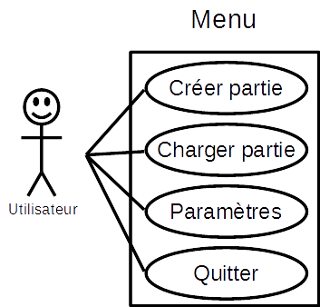

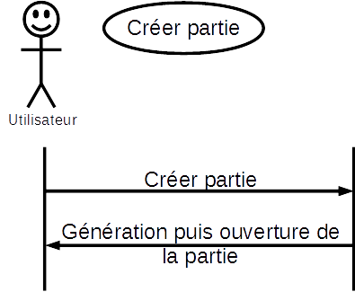  Application | Création de la partie  - Début : Sélection du menu « Créer partie ».  - Fin : Ouverture de la partie terminée.  - Paramètres : Aucun.  - Scénario : CF image.  - Exceptions : Erreur de la génération de la partie.  Erreur d'ouverture de la partie.

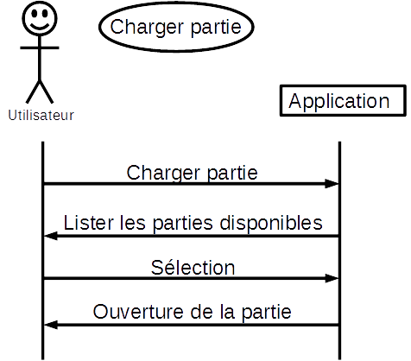 | Chargement de la partie  - Début : Sélection du menu «Charger partie ».  - Fin : Chargement de la partie terminée.  - Paramètres : Aucun.  - Scénario : CF Image  - Exceptions : Erreur de lecture de la sauvegarde.  Erreur d'ouverture de la partie.

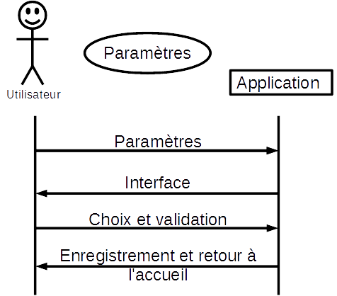 | Paramètres de la partie  - Début : Sélection du menu «Paramètres».  - Fin : Paramètres validés.  - Paramètres : Aucun.  - Scénario : CF Image.  - Exceptions : Erreur de modification des paramètres.  Erreur d'enregistrement des nouveaux paramètres.

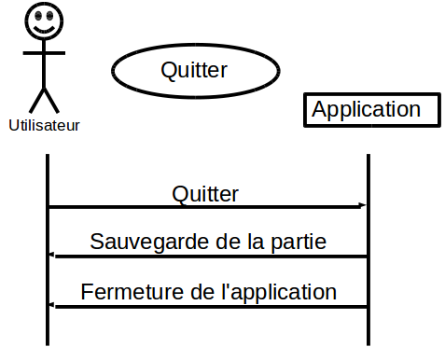 | Quitter la partie  - Début : Sélection du menu «Quitter».  - Fin : Application fermée.  - Paramètres : Aucun.  - Scénario : CF Image.  - Exceptions : Erreur de sauvegarde de la partie.
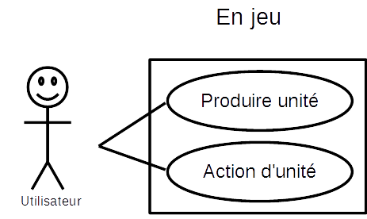
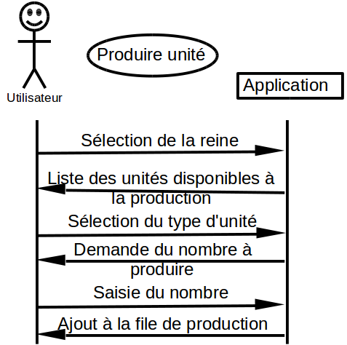 | Création d'unités  - Début : Sélection de l'unité reine.  - Fin : Ajout de la production.  - Paramètres : Aucun.  - Scénario : CF Image.  - Exceptions : Erreur d'ajout à la file.  Annulation de la production.

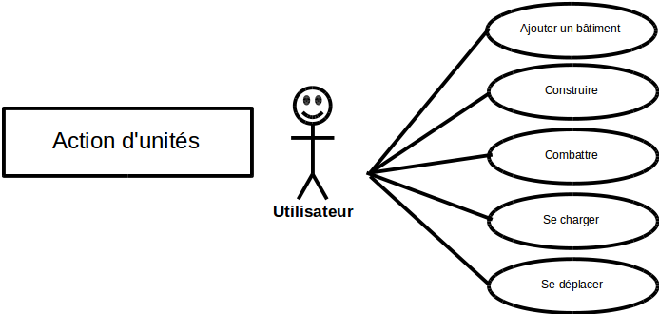

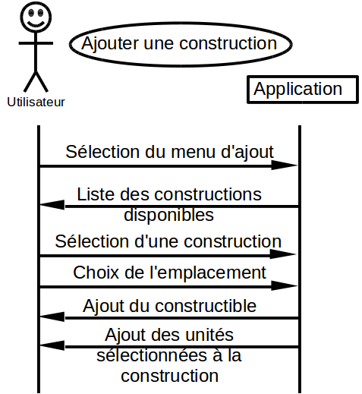 | Ajout d'une construction  - Début : Sélection du menu d'ajout.  - Fin : Ajout des unités à la construction.  - Paramètres : Aucun.  - Scénario : CF Image.  - Exceptions : Erreur de construction.  Annulation de la construction.
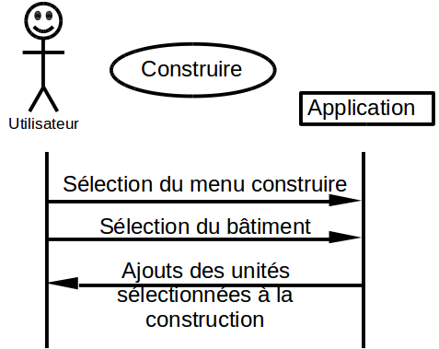 | Construction  - Début : Sélection du menu construire.  - Fin : Ajout à la construction.  - Paramètres : Aucun.  - Scénario : CF Image.  - Exceptions : Erreur d'ajout à la construction.
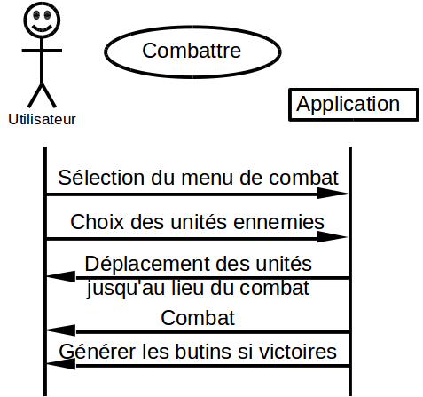 | Combattre  - Début : Sélection du menu combattre.  - Fin : Génération des butins.  - Paramètres : Aucun.  - Scénario : CF Image.  - Exceptions : Défaite des unités aliées.  Annulation de l'attaque.
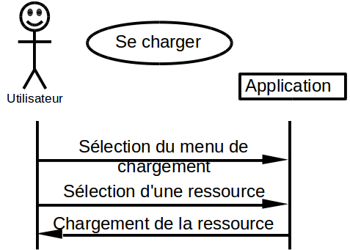 | Se charger  - Début : Sélection du menu de chargement.  - Fin : Chargement de la ressource sélectionnée.  - Paramètres : Aucun.  - Scénario : CF Image.  - Exceptions : Annulation du chargement.
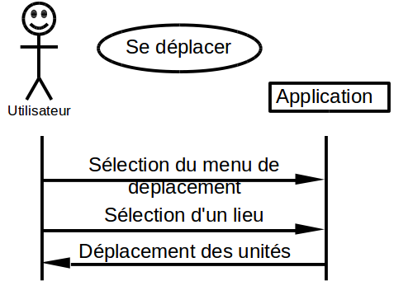 | Se déplacer  - Début : Sélection de l'unité reine.  - Fin : Ajout de la production.  - Paramètres : Aucun.  - Scénario : CF Image.  - Exceptions : Annulation du déplacement.

